Taller No. 2
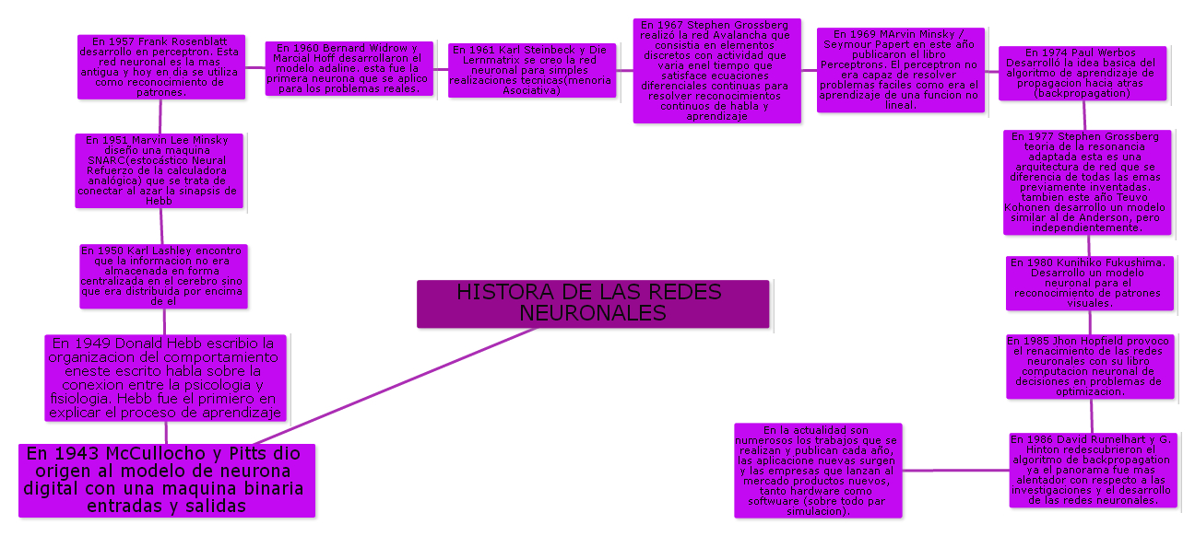
- Consultar la historia de las redes neuronales artificiales, y haciendo uso de la herramienta text2mindmap, crear un mapa conceptual, que permita evidenciar los casos más importantes.

- Nombre 6 o más ventajas y desventajas que tiene el uso de las redes neuronales artificiales para la solución de problemas.
VENTAJAS:
- APRENDIZAJE ADAPTATIVO: Capacidad de aprender a realizar tareas basadas en un entrenamiento o en una experiencia inicial.
- AUTO-ORGANIZACIÓN: Una red neuronal puede crear su propia organización o representación de la información que recibe mediante una etapa de aprendizaje.
- TOLERANCIA A FALLOS: La destrucción parcial de una red que conduce a una degradación de su estructura; sin embargo, algunas capacidades de la red se pueden retener, incluso sufriendo un gran daño.
- OPERACIÓN EN TIEMPO REAL: Los cómputos neuronales pueden ser realizados en paralelo; para esto se diseñan y fabrican máquinas con hardware especial para obtener esta capacidad.
- FÁCIL INSERCIÓN DENTRO DE LA TECNOLOGÍA EXISTENTE: Se pueden obtener chips especializados para redes neuronales que mejoran su capacidad en ciertas tareas. Ello facilitará la integración modular en los sistemas existentes.
- RECONOCIMIENTO: Son excelentes como clasificadores/reconocedores de patrones – y pueden ser usadas donde las técnicas tradicionales no funcionan.
- PLAUSIBLES: Lo que significa que pueden proveer pistas de cómo trabaja el cerebro según progresen.
DESVENTAJAS:
- Complejidad de aprendizaje para grandes tareas, cuanto más cosas se necesiten que aprenda una red, más complicado será enseñarle.
- Tiempo de aprendizaje elevado. Esto depende de dos factores: primero si se incrementa la cantidad de patrones a identificar o clasificar y segundo si se requiere mayor flexibilidad o capacidad de adaptación de la red neuronal para reconocer patrones que sean sumamente parecidos, se deberá invertir más tiempo en lograr que la red converja a valores de pesos que representen lo que se quiera enseñar.
- No permite interpretar lo que se ha aprendido, la red por si sola proporciona una salida, un número, que no puede ser interpretado por ella misma, sino que se requiere de la intervención del programador y de la aplicación en si para encontrarle un significado a la salida proporcionada.
- Elevada cantidad de datos para el entrenamiento, cuanto más flexible se requiera que sea la red neuronal, más información tendrá que enseñarle para que realice de forma adecuada la identificación.
- Otros problemas con las redes neuronales son la falta de reglas definitorias que ayuden a realizar una red para un problema dado.
- La mayoría de ellas, de todas maneras, padecen nuestra falta de hardware.

- Nombre 10 aplicaciones de redes neuronales.
APLICACIONES:
- GENERALES
- Biología

Obtención del modelo de la retina.
- Empresa

Evaluación de probabilidad de formaciones geológicas y petrolíferas.
- Medio ambiente

Previsión del tiempo.
- Finanzas

Identificación de falsificaciones.
- Manufacturación

Robots y sistemas de control (visión artificial y sensores de presión, temperatura, etc.).
- Medicina

Analizadores del habla para la ayuda de audición de sordos.
- Militares

Creación de armas inteligentes.

- ESPECIFICAS
- Reconocimiento de patrones
- Toma de decisiones
- Filtrado de señales
- Control de robots

- ¿Qué son funciones de activación, cuales existen y para cuales redes neuronales se aplican?
FUNCION DE ACTIVACIÓN: Calcula la activación de la unidad en función de la entrada total y la activación previa, aunque en la mayor parte de los casos es simplemente una función no decreciente de la entrada total.
Los tipos que existen de esta función son: la función escalón, la función lineal, la función sigmoidal binario y bipolar, la función tangente hiperbólica y la función gaussiana
Se aplican para las redes neuronales

- Perceptrón
- Historia
1943 El perceptrón fue derivado del modelo de una neurona biológica del cerebro por Mc Culloch & Pitts
  - En principio las redes neuronales artificiales podrían computar cualquier función aritmética o lógica.
  - La red de McCulloch y Pitts no podían aprender.
1949 Hebb propone una ley de aprendizaje que explicaba como una red de neuronas aprendía
1957 Rosenblatt desarrolla el Perceptrón, una red neuronal en hardware para reconocimiento de caracteres
  - Rosenblatt diseño el perceptrón con vista a explicar y modelar las habilidades de reconocimientos de patrones de los sistemas visuales biológicos
  - 1958 Rosenblatt se acredita con el algoritmo de aprendizaje del perceptrón.
- Minsky & Papert - limitación del perceptrón
- El famoso problema de la “XOR”
  - Muerte de las ANNs
1974-1986 Diferentes personas resuelven los problemas del perceptrón:
  - Algoritmos para entrenar perceptrones multicapa feedforward
  - Back-propagation del error (Rumelhart et al 1986)
  - Re-emergen las ANNs
- Fórmula matemática, explique sus términos

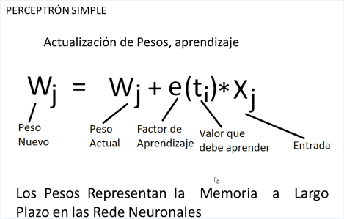

- Dibuje la estructura
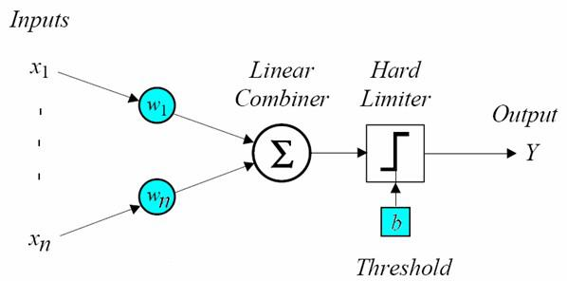
- ¿Para qué se usa?
El perceptrón simple sólo sirve para clasificar problemas linealmente separables, cosa que ya se podía hacer mediante métodos estadísticos, y de una forma mucho más eficiente.

- ¿Cuál es la función de activación?
Función activación de las neuronas de la capa de salida es de tipo escalón dando de esta manera solo salidas binarias (0 y 1).

- Como se entrena un perceptrón , indique el nombre del algoritmo y sus pasos
- ENTRANAMIENTO: Es por medio de la regla de aprendizaje delta. Para cada peso W se realiza un ajuste dW según la regla:
$dW=LR( T-Y)X$.
Donde LR es la razón de aprendizaje, T el valor deseado, Y el valor obtenido, y X la entrada aplicada al perceptrón.
- ALGORITMO: Algoritmo de aprendizaje del perceptrón.
Paso 0: Inicialización
Inicializar los pesos sinápticos con números aleatorios del intervalo [-1,1]. Ir al paso 1 con k=1
Paso 1: (k-ésima iteración)
Calcular
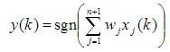
Paso 2: Corrección de los pesos sinápticos
Si z (k) ≠y (k) modificar los pesos sinápticos según la expresión:
Paso 3: Parada
Si no se han modificado los pesos en las últimas p iteraciones, es decir,
Parar. La red se ha estabilizado.
En otro caso, ir al Paso 1 con k=k+1.
- Nombre 5 ejemplos donde se evidencie el uso del perceptrón
- Diagnósticos médicos.
- Formar el tiempo pasado de los verbos en inglés.
- Leer texto en inglés y manuscrito.
- Predicción de una serie de datos en el tiempo.
- La medición del gas y electricidad.
- Predicción de cambios en el valor de los instrumentos financieros.

- Adaline
- Historia
En 1960 Widrow y su asesorado Marcian Hoff, presentaron la red ADALINE (adaptive linear neuron), y una regla de aprendizaje la cual denominaron algoritmo LMS (least mean square).
La red ADALINE es muy similar al perceptrón, excepto que su función de transferencia es linear, en vez de escalón. Tanto el ADALINE como el perceptrón sufren de la misma limitación: solo pueden resolver problemas linealmente separables.
El término Adaline es una sigla, sin embargo su significado cambió ligeramente a finales de los años sesenta cuando decayó el estudio de las redes neuronales, inicialmente se llamaba ADAptive LInear NEuron (Neurona Lineal Adaptiva), para pasar después a ser Adaptive LInear Element (Elemento Lineal Adaptivo), este cambio se debió a que la Adaline es un dispositivo que consta de un único elemento de procesamiento, como tal no es técnicamente una red neuronal.

- Fórmula matemática, explique sus términos
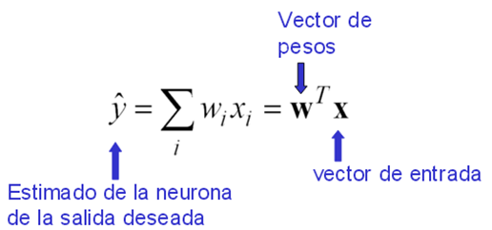

- Dibuje la estructura
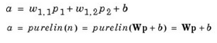
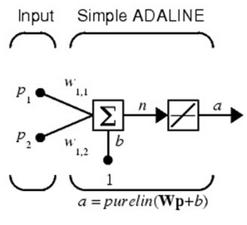
- ¿Para qué se usa?
La red Adaline ha sido ampliamente utilizada en el procesamiento de señales, resolver problemas linealmente separables.

- ¿Cuál es la función de activación?
Excepto en su función de transferencia, la cual es una función de tipo lineal en lugar de un limitador fuerte como en el caso del Perceptrón.

- Como se entrena un adaline , indique el nombre del algoritmo y sus pasos
- ENTRENAMIENTO: la red Adaline es una red de aprendizaje supervisado que necesita conocer de antemano los valores asociados a cada entrada. Los pares de entrada/salida tienen la siguiente forma:
$$\left\{p_{1},t_{1}\right\}, \left\{p_{2,}t_{2}\right\},…,\left\{p_{Q}t_{Q}\right\}$$
Donde p_{Q} es la entrada a la red y t_{Q} es su correspondiente salida deseada, cuando una entrada p es presentada a la red, la salida de la red es comparada con el valor de t que le es asociado.

- ALGORITMO: Algoritmo LMS (Least Mean Square)
- Inicialización de pesos.
- Se aplica un patrón de entrada (entradas y salida deseada).
- Se computa la salida lineal que se obtiene de la red.
- Se calcula el error cometido para dicho patrón.
- Se actualizan las conexiones mediante la ecuación obtenida anteriormente.
- Se repiten los pasos del 2 al 5 para todos los patrones de entrenamiento.
- Si el error cuadrático medio es un valor reducido aceptable, termina el proceso.
Si no se vuelve al paso 2.

- Nombre 5 ejemplos donde se evidencie el uso del adaline.
Se puede evidenciar el uso de adaline en:
- Filtros de ecuación adaptativos en módems de alta velocidad.
- Filtrado de señales de comunicación de larga distancia y comunicaciones vía satélite.
- eliminación del ruido materno de las grabaciones electrocardiografías (EGC) del latido de corazón del feto humano.
- Procesamiento de señales digitales.
- En la eliminación de ecos en circuitos electrónicos

- ¿Qué es y para que se usa las redes de retropropagación (backpropagation)?
REDES DE RETROPROPAGACION: Fue creada en 1986 por Rumelhart, Hinton y Williams. El trabajo de la red consistía en aprender la asociación que existe entre los patrones de entrada y las clases correspondientes. Este método está basado en la generalización de la regla delta.
El algoritmo backpropagation (propagación del error hacia atrás) es una regla de aprendizaje que se puede aplicar en modelos de redes con más de dos capas de neuronas. Una característica importante de este algoritmo es la representación interna del conocimiento que es capaz de organizar en la capa intermedia de las células para conseguir cualquier correspondencia entre la entrada y la salida de la red.
La importancia de esta red consiste en su capacidad de autoadaptar los pesos de las neuronas de las capas intermedias para aprender la relación que existe entre un conjunto de patrones dados como ejemplo y sus salidas correspondientes, para poder aplicar esa misma relación, después del entrenamiento, a nuevos vectores de entrada con ruido o incompletas, dando una salida activa si la nueva entrada es parecida a las presentadas durante el aprendizaje. Esta característica, exigida en los sistemas de aprendizaje, es la capacidad de generalización, entendida como la facilidad de dar salidas satisfactorias a entradas que el sistema no ha visto nunca en su fase de entrenamiento.

- Explique el algoritmo backpropagation, usando imágenes:
El proceso de enseñanza del algoritmo de aprendizaje para redes neuronales de retropropagación de múltiples capas. Para ilustrar este proceso, la red neural que utilizaremos consiste de tres capas con dos entradas y una salida como se muestra en la siguiente arquitectura:
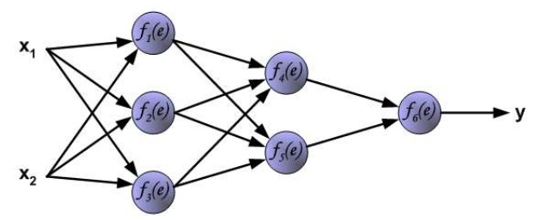
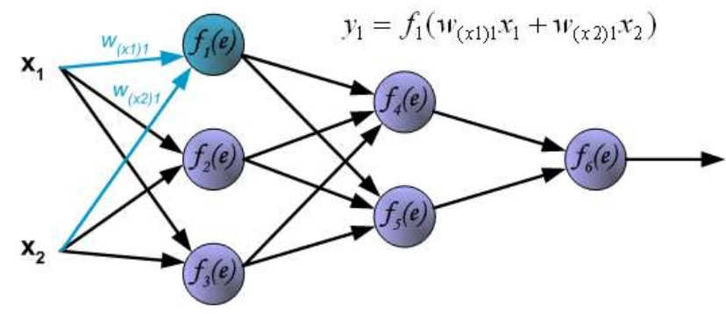
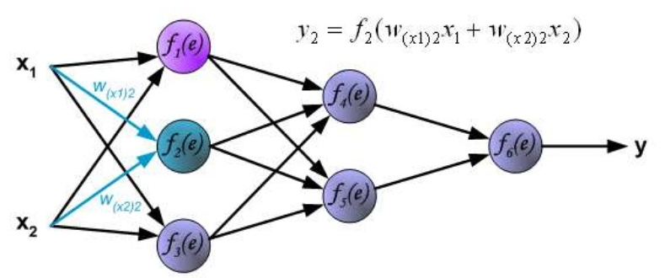
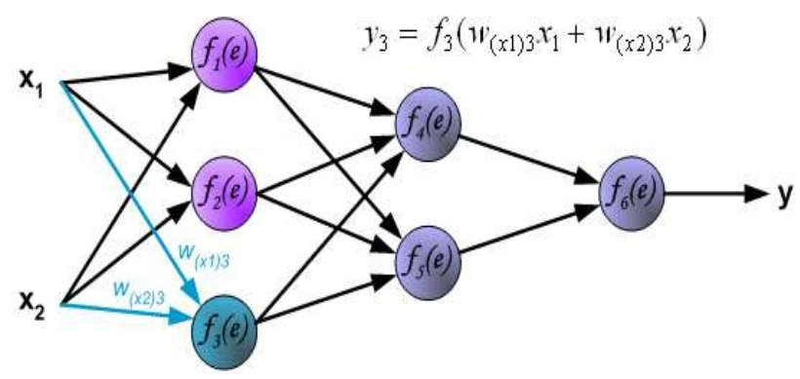
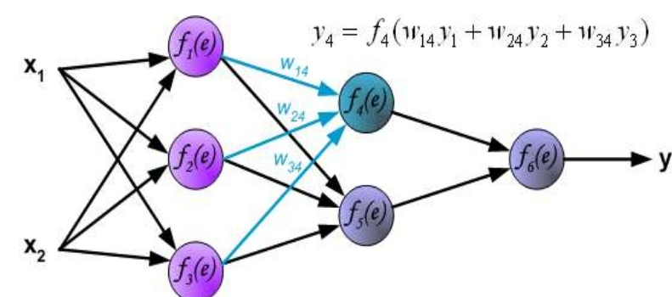
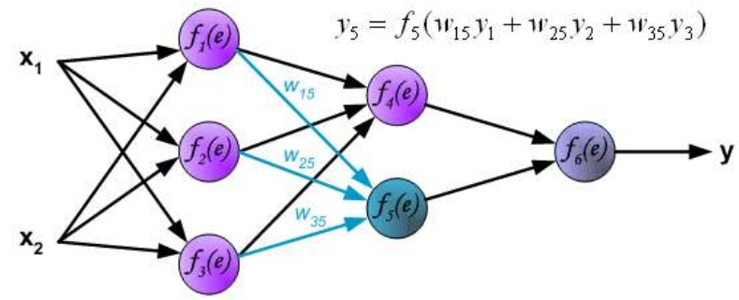
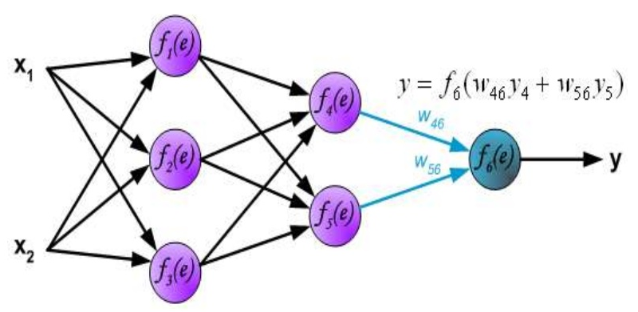
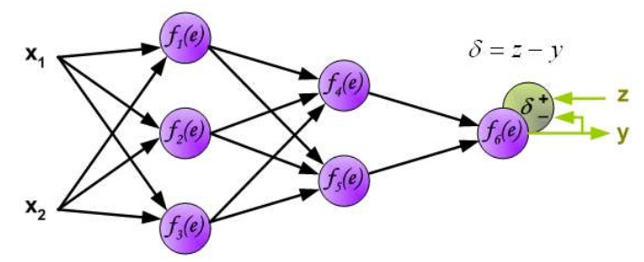
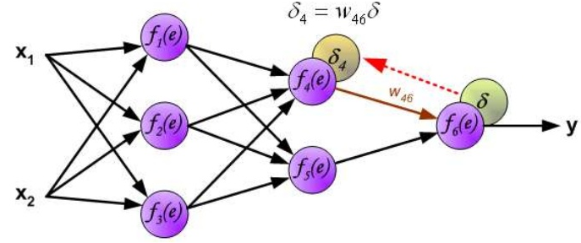
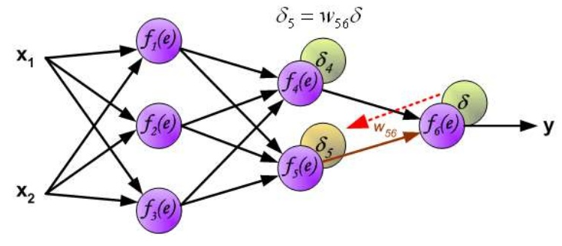
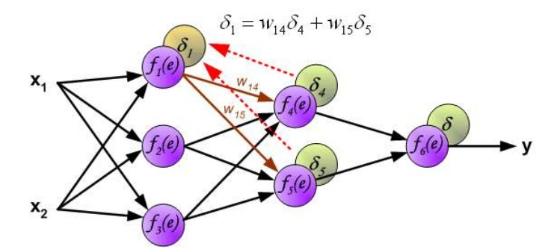
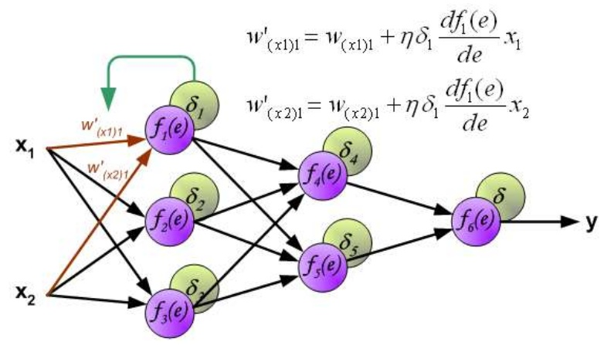
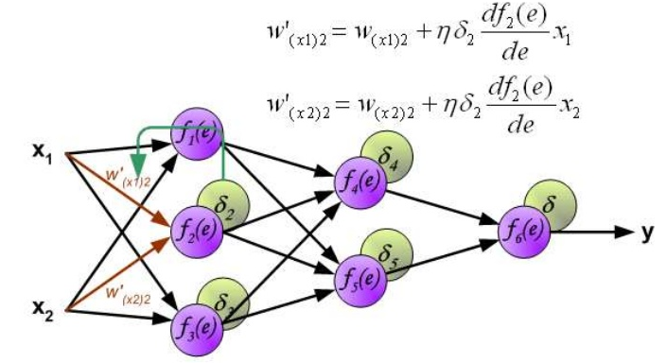
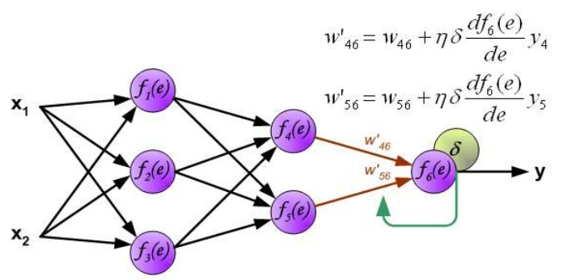
- Haciendo uso del lenguaje de programación paython graficar las siguientes funciones.
- Función escalón
- Función lineal y mixta
- Función tangente hiperbólica
- Función sigmoidal
- Función de gauss

- ¿Qué es el teorema de kolmogorov, explicar?
TEOREMA DE KOLMOGOROV: “Dada cualquier función continua f (0,1)^{n} --> R^{m}, existe una RNA de 3 capas, de propagación hacia adelante, con n elementos de proceso en la capa de entrada, m en la de salida y (2n+1) en la capa oculta; que implementa dicha función de forma exacta”.
Sin embargo, el Teorema de Kolmogorov es un teorema de existencia. No hay ninguna técnica que nos diga cómo obtener la arquitectura de red para un determinado problema, ni mucho menos cuál es la arquitectura de red óptima para el problema.
A pesar de todos los éxitos del MLP y del algoritmo de BP, todavía quedan por resolver algunos problemas importantes:

- El tiempo de computación necesario para el entrenamiento puede llegar a ser muy alto. Como hemos visto, es un problema asumible, pues una vez entrenada, la red puede congelar sus pesos y continuar funcionando.
- Parálisis de red: Cuando los pesos alcanzan valores muy altos, la función sigmoide hace que la salida de la capa oculta sea muy cercana a 0 ó 1. De las ecuaciones del algoritmo de BP se deduce que el incremento de pesos en esos casos es prácticamente nulo, lo cual produce una parálisis en el entrenamiento. Una posible solución es añadir una pequeña cantidad de ruido a la salida de la neurona.
- Mínimos locales: la función de error de una red compleja está llena de valles y picos, y la propia naturaleza del algoritmo puede producir la caída en uno de los valles, que no es necesariamente el mínimo. Una posible solución es incrementar el número de neuronas ocultas, pero como se ha visto, estos producen otros efectos secundarios indeseables.

http://egkafati.bligoo.com/content/view/184582/Redes_neuronales_Ventajas_y_Desventajas.html#.V8NHr09hDCM
http://redes-neuronales.wikidot.com/definicion-ventajas-desventajas
http://es.slideshare.net/mentelibre/red-neuronal-adaline
http://slideplayer.es/slide/92079/
http://thales.cica.es/rd/Recursos/rd98/TecInfo/07/capitulo4.html
http://medicinaycomplejidad.org/pdf/redes/Adaline.pdf
http://www.varpa.org/~mgpenedo/cursos/scx/archivospdf/Tema3-0.pdf
https://gruporedesneuronales.wordpress.com/historia-de-las-redes-neuronales-2/
http://es.slideshare.net/mentelibre/redes-neuronales-artificiales-historia-y-teoria

